单元十二 光的量子效应及光子理论
一 选择题
01. 金属的光电效应的红限依赖于: 【 】
(A) 入射光的频率； (B) 入射光的强度；
(C) 金属的逸出功； (D) 入射光的频率和金属的逸出功。

02. 已知某单色光照射到一金属表面产生了光电效应，若此金属的逸出电势是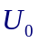(使电子从金属逸出需做功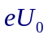)，则此单色光的波长必须满足： 【 】
(A) 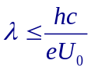 ； (B) 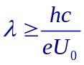； (C) 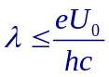； (D) 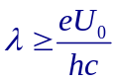。

03. 在均匀磁场内放置一簿板的金属片，其红限波长为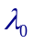。今用单色光照射，发现有电子放出，放出的电子(质量为，电量的绝对值为)在垂直于磁场的平面内作半径为的圆周运动，那么此照射光光子的能量是： 【 】
(A) 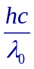； (B) 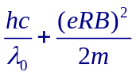； (C) 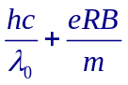； (D) 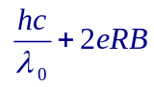。

04. 用频率为的单色光照射某种金属时，逸出光电子的最大动能为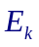；若改用频率为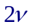的单色光照射此种金属时，则逸出光电子的最大动能为 【 】
(A) 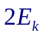； (B) 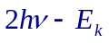； (C) 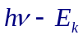 ； (D) 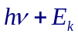。

05. 相应于黑体辐射的最大单色辐出度的波长叫做峰值波长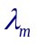，随着温度的增高，将向短波方向移动，这一结果称为维恩位移定律。若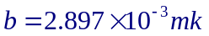，则两者的关系经实验确定为【 】
(A) 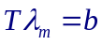； (B) 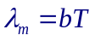； (C) 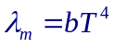； (D) 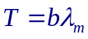。
二 填空题
06. 当波长为光照射在某金属表面时，光电子的能量范围从到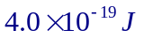。在做上述光电效应实验时遏止电压为 ；此金属的红限频率 。

07. 频率为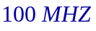的一个光子的能量是 ，动量的大小是

18. 光子波长为，则其能量为 ，则其动量的大小为 。
三 判断题
12. 若入射光的频率均大于一给定金属的红限，则当入射光频率不变而强度增大一倍时，该金属的饱和光电流也增大一倍。 【 对 】
13. 用射线照射物质时，可以观察到康普顿效应，即在偏离入射光的各个方向上观察到散射光，这种散射光中既有与入射光波长相同的成分，也有波长变长的成分，波长的变化只与散射方向有关，与散射物质无关。 【 对 】
14. 光电效应和康普顿效应中电子与光子组成的系统都服从动量守恒定律和能量守恒定律。【 错 】
15. 在光电效应实验中，任何波长的可见光照射到任何金属表面都能产生光电效应。 【 错 】
16. 康普顿效应中，散射光的波长均与入射光的波长相同，与散射角、散射体性质无关。 【 错 】
17. 光电效应是吸收光子的过程，而康普顿效应则相当于光子和电子的弹性碰撞过程。 【 对 】
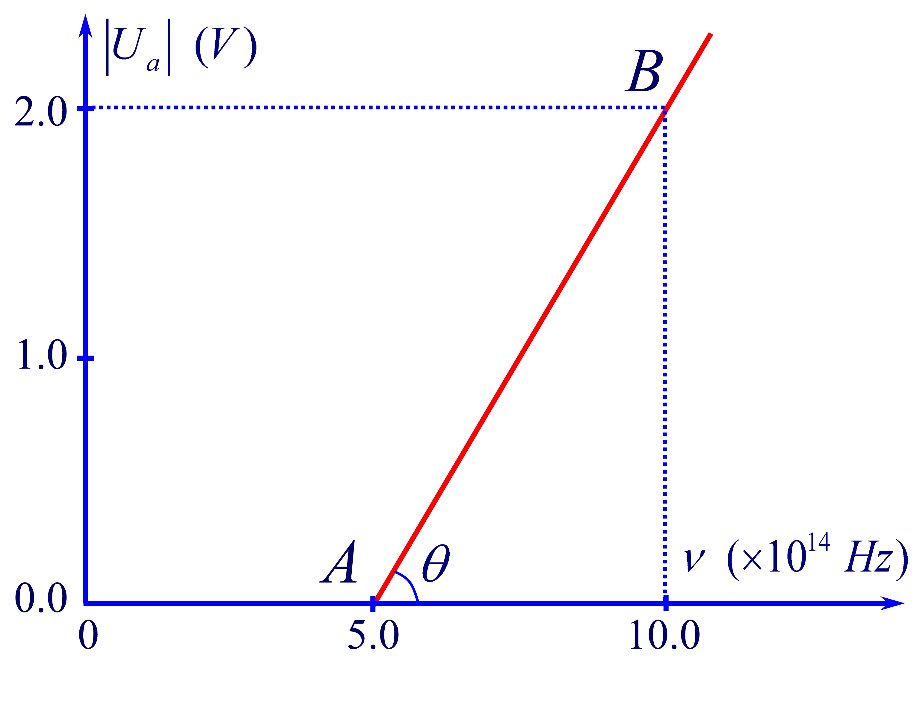
四 计算题
计算题_18图示
18. 如图所示为在一次光电效应实验中得出的曲线
1) 由图中数据求出该金属的红限频率。
2) 求证：对不同材料的金属，线的斜率相同。
3) 由图上数据求出普朗克恒量。(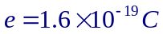)
 1) 由图中数据可知，该金属的红限频率
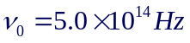
2) 由 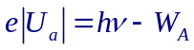得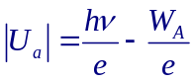
即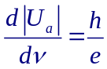 (恒量)
由此可知，对不同金属，曲线的斜率相同。
3) 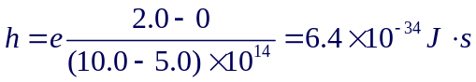
19. 波长为的单色光照射某金属表面上发生光电效应，发射光电子(电量绝对值为，质量为)经狭缝后垂直进入磁感应强度为的均匀磁场，如图所示。
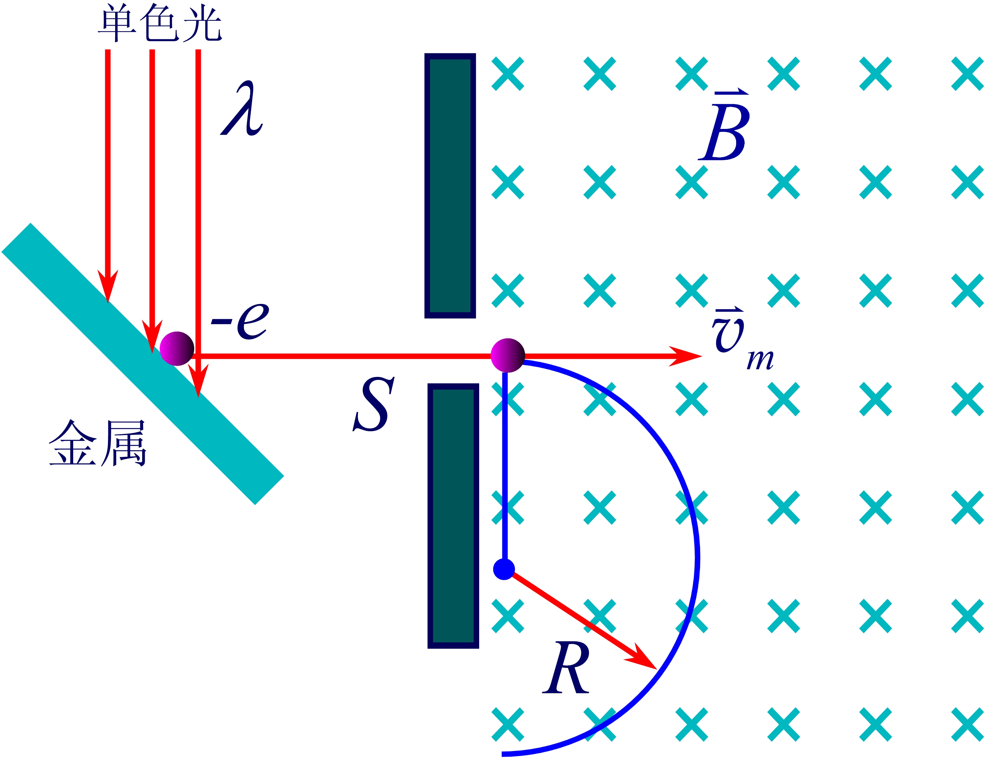
今已测出电子在该磁场中作圆周运动的最大半径为。求
计算题_19图示
1) 金属的逸出功；
2) 遏止电压。
 由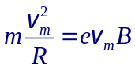得到光电子的最大出射速度：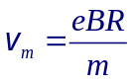
代入爱因斯坦光电方程：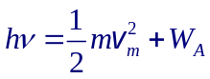
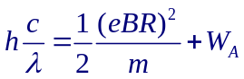
金属的逸出功：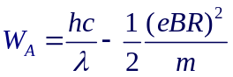
遏止电压：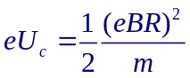
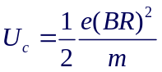
20. 在康普顿散射中，如果设反冲电子的速度为光速的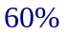，则因散射使电子获得的能量是其静止能量的多少倍？
 散射后电子的质量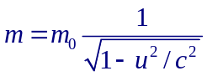
能量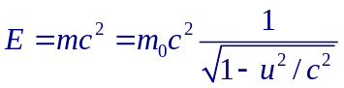
散射后电子获得的能量：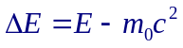
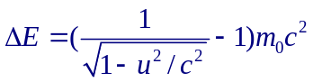
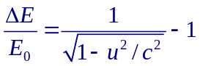—— 将反冲电子的速度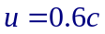代入得到：
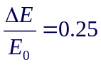
21. 用波长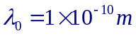的光子做康普顿实验。
1) 散射角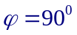的康普顿散射波长是多少？
2) 反冲电子获得的动能有多大？ (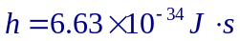，电子静止质量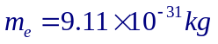)
 1) 康普顿散射光子波长改变：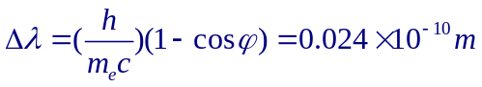
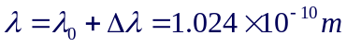
2) 设反冲电子获得动能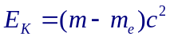
根据能量守恒：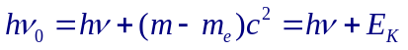
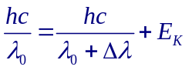
故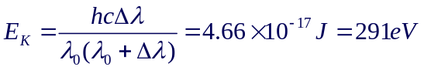
22. 测量反冲电子的最大动能，是测定单色射线束波长的一个方法。如果单色射线束撞击金属靶时，反冲电子的最大动能是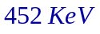，问射线波长为多长？
 从上一问题得到的结果，碰撞后电子获得的最大能量，就是电子的最大动能：
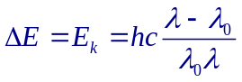 —— 其中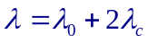
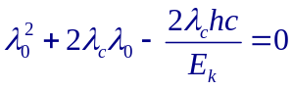
将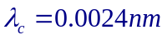和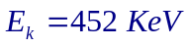代入上式，求解方程得到：